Тема урока: «Моя история».
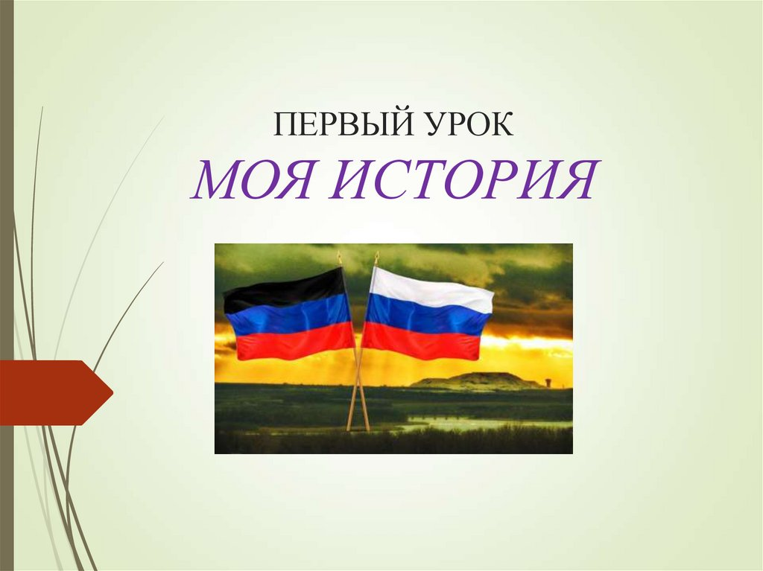
Класс 8, учитель – Петюренко И.В.
Тип урока. Вводный. Урок – путешествие.
Цель. Создание эмоционально положительной основы для развития патриотических чувств
Задачи. 1. Формировать уважительное отношение к культуре России и культуре народа Донбасса, как части общероссийской культуры.
2. Расширять кругозор обучающихся об окружающем мире, обогащать словарный запас детей.
3. Расширить представления о символах Российского государства и Донецкой Народной Республики: флаге, гербе, гимне.
4. Развивать речь, память и творческое воображение детей на занятии.
5. Коррекция умственных возможностей обучающихся.
6. Воспитание патриотизма, любви и уважения к Родине.
Форма урока: дистанционная, опосредованная на растоянии.
Методы обучения: «эвристическая беседа», мультимедийная презентация.
Оборудование: ИКТ, презентация, подборка демонстрационного материала по теме.
Ход урока.
Слайд 1
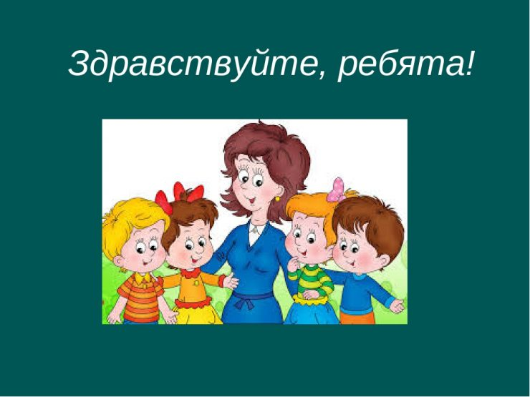
Мотивационная часть урока:
Учитель: вот и закончились летние каникулы. Я знаю, что каждый из вас хочет поделиться с друзьями своими впечатлениями. Но сегодня я предлагаю отправиться в путешествие.
- Ребята, я приглашаю вас в виртуальный полет над Россией и Донецкой Народной Республикой.
Итак, занимаем посадочные места в нашем самолете и отправляемся в полет над Россией с запада на восток. Дорога у нас неблизкая. В реальности нам потребовалось бы почти 10 часов! Что же мы смогли бы увидеть за эти часы полета?
Слайд 2
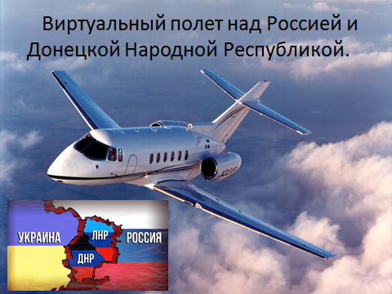
Учитель: Россия настолько большая, что на ее территории могли бы разместиться целые материки, такие как Австралия и Антарктида (показ на глобусе). Россия граничит с 14 странами и в том числе, с Донецкой Народной Республикой. Протяженность границ 60 932 км, что превышает длину линии экватора примерно в полтора раза. На карте можно увидеть, что граница России проходит по Северному Ледовитому океану. Восточный рубеж представлен Тихим океаном. Юг –бесчисленными лесами и степями, а запад – Восточно-Европейской равниной.
Слайд 3
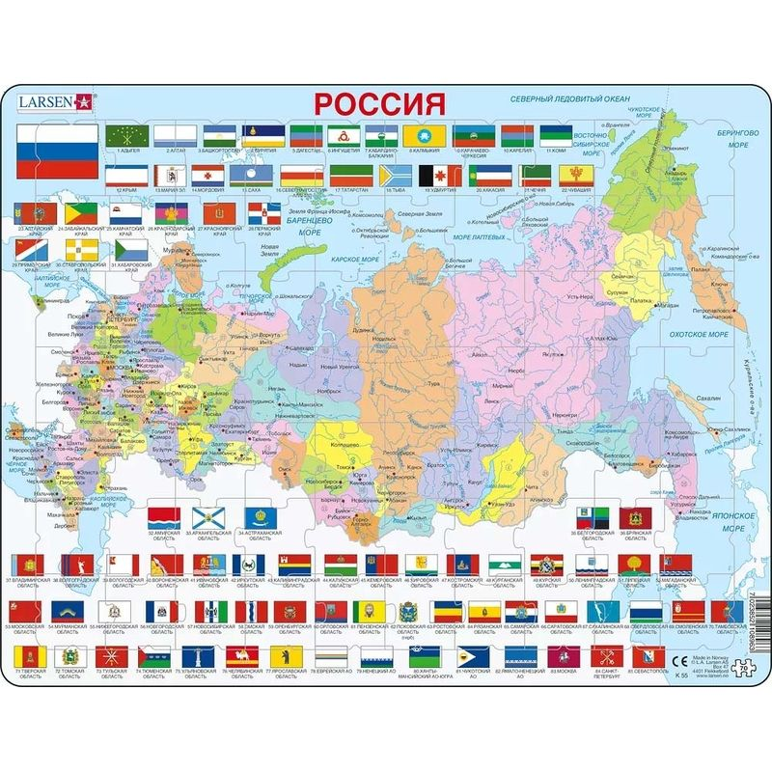
Работа по теме занятия.
Учитель: итак, мои дорогие путешественники, что мы знаем о России?
Рассказ учителя:
- Название страны.
Слайд 4
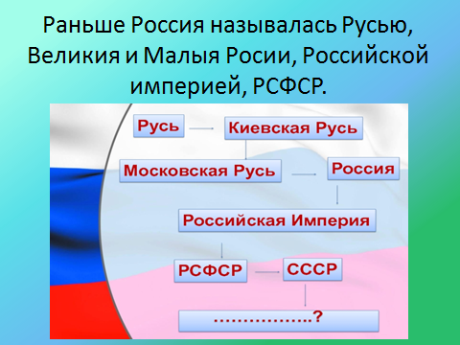
- Официальное название России - Российская Федерация. Раньше Россия называлась Русью, Великая и Малая Россия (с одной «с»), Российской империей, РСФСР (см. справочный материал).
- Что значит слово «Федерация»? Это добровольное объединение равноправных территорий и народов (республики, края, области и отдельные города). Всего в России 89 субъектов Федерации.
- В нашем путешествии мы пролетаем над двадцатью двумя республиками, входящими в состав России.
На слайде карта и названия республик: Республика Адыгея (Адыгея), Республика Алтай, Республика Башкортостан, Республика Бурятия, Республика Дагестан, Республика Ингушетия, Кабардино-Балкарская Республика, Республика Калмыкия, Карачаево-Черкесская Республика, Республика Карелия, Республика Коми, Республика Крым, Республика Марий Эл, Республика Мордовия, Республика Саха (Якутия), Республика Северная Осетия - Алания, Республика Татарстан (Татарстан), Республика Тыва, Удмуртская Республика, Республика Хакасия, Чеченская Республика, Чувашская Республика – Чувашия.
Слайд 5
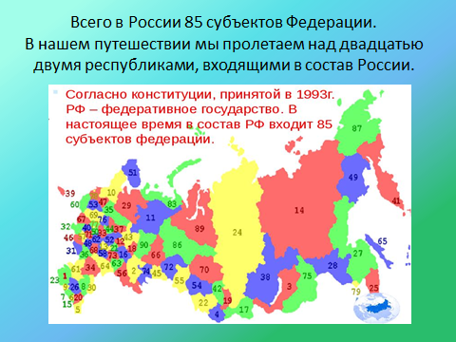
Учитель: А что мы знаем о Донецкой Народной Республике?
Столица Республики – город Донецк, в Республике живут трудолюбивые и талантливые люди, наш регион – Донбасс, это край шахтеров, металлургов, хлеборобов, учителей, врачей, актеров, название «Донецкий угольный бассейн» ввел в 19 веке русский ученый Евграф Петрович Ковалевский и т.п.
Слайд 6
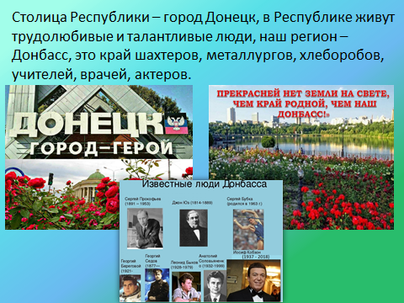
2. Национальный состав России.
- В любом путешествии очень интересно знакомиться с новыми людьми. Кто живет в России? А в Донецкой Народной Республике?
- Россия — многонациональное государство. В ней проживают представители более чем 190 народов. В Донецкой Народной Республике – 136 народов.
Слайд 7
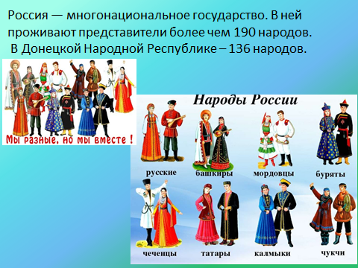
- Что значит народ, нация?
Народом или нацией называют общность людей, сложившуюся в течение длительного времени на определенной территории, обладающую своим особенным языком, культурой, хозяйством. Принадлежность человека к определенному народу называется национальностью.
- Какие народы проживают на территории России и Донецкой Народной Республик
Слайд 8
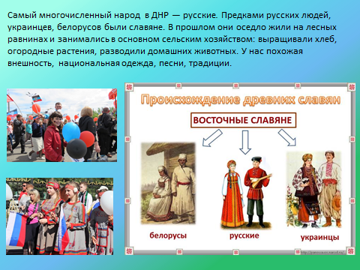
Самый многочисленный народ — русские. Из 145,5 миллионов жителей России на их долю приходится почти ¾ (На слайде круг, разбитый на сектора).
Слайд 9
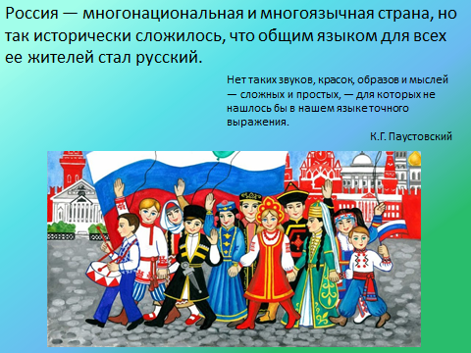
- Изначально у наших предков, славян, язык был общим – до сих пор и в русском, и в украинском, и белорусском языках очень много похожих слов, мы можем понимать друг друга. А сколько у нас похожих сказок!
- Попробуем угадать сказки по картинкам (иллюстрации на слайде).
- Донбасс знаменит своими людьми!!!
Слайд 10
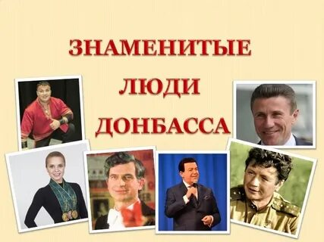
Слайд 11
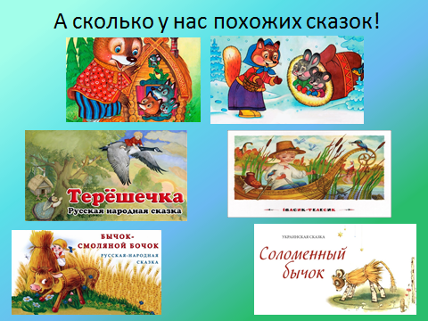
Вывод – сказки очень похожи, потому что их создали наши общие предки, славяне.
- А как называется краткое изречение, в котором отражается народная мудрость? (Пословица).
Слайд 12
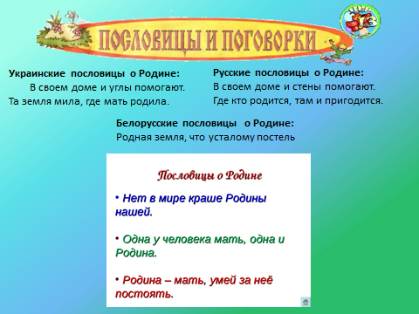
3. Символы России и Донецкой Народной Республики.
- Каждая страна имеет свои символы.
- Какие символы вы знаете? (Флаг, герб, гимн).
- Важный символ государства – флаг.
- У каждого государства есть свой флаг. История флагов насчитывает пять тысячелетий (см. справочный материал).
- А как выглядит государственный флаг России? Определите флаг России (слайд с различными флагами).
- Белый, синий и красный — это цвета флага России.
- В подборе цветов отразились представления людей об окружающем мире. Наши предки славяне очень любили свою землю и ласково называли ее красной — красивой. Синий — это цвет ясного неба. Белый цвет — особый, божественный. Уже давно в России белый цвет означает благородство, чистоту, синий — честность, красный — смелость и великодушие.
Белый цвет – березка,
Синий – неба цвет,
Красная полоска – солнышка рассвет.
Цвета российского флага рассказывают о долгой и славной истории, о прошлом России.
- Рядом с флагом России расположен флаг Донецкой Народной Республики. Как вы считаете, какие символы Донбасса отражают цвета нашего флага? (черный - уголь, чернозем, синий - воды Азовского моря и дух народа, красный – память о наших славных предках, защищавших нашу землю).
- Наш флаг – рассказывает нам о славной истории Донбасса и о его будущем.
Герб России.
- Вспомните, на каком континенте расположена Россия? На континенте Евразия Россия расположена сразу в двух частях света: большая часть ее площади находится в Азии, меньшая — в Европе.
- На каком символе России отразилась эта особенность? (На гербе России).
Верно, герб представляет собой изображение золотого двуглавого орла на красном щите? Орел — царь птиц, у многих народов он олицетворяет власть, силу, великодушие, благородство.
Герб России – двуглавый орел – символ небесной силы и бессмертия. Это очень древний герб: он появился 500 лет назад, в 1497 году. Впервые его ввел великий князь московский Иван III Васильевич.
Двуглавый орел, охраняя государство смотрит и на запад, и на восток. Корона на голове орла – символ законности, означающий, что страна живет по законам чести и справедливости. В лапах у орла знаки царской власти. В одной - скипетр – символ власти, а в другой лапе – золотой шар, который называют «держава» – символ могущества страны.
Обратите внимание, что в самом центре герба, на груди орла, помещен еще один герб с изображением всадника, который острым копьем поражает черного змея — дракона.
- Что означает этот герб в гербе?
Маленький герб со Святым Георгием Победоносцем, разящим змея (образ зла)— герб Москвы.
Москва является… (столицей России).
Москва — сердце России. Она сыграла очень большую роль в истории, и потому по праву герб великого города присутствует на государственном гербе страны.
- Как вы думаете, а где мы сможем увидеть герб России в нашем путешествии?
- Все граждане России в 14 лет получают паспорт. Там, на обложке и внутри, есть оттиск — золотой орел на красном фоне.
Слайд 13
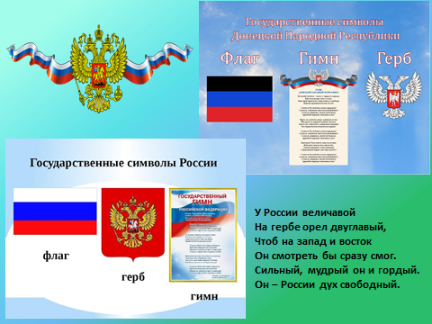
- Герб Донецкой Народной Республики – серебряный орел, у него на груди красный щит с изображением Архангела Михаила. Наш герб говорит нам, что каждый гражданин бережет свою Родину и старается делать для нее все возможное.
Гимн России.
- Вспомните, что такое гимн?
Гимн – это песня, посвященная Родине, это символ государства, такой же, как герб и флаг. Он прославляет могущество и величие страны.
Гимн исполняют в особых, наиболее важных торжественных случаях. Отдавая дань уважения, люди встают, а военные выполняют воинское приветствие.
Современный Государственный гимн России был утвержден Указом Президента России Владимира Владимировича Путина 30 декабря 2000 года. Российский народ услышал его впервые в ночь на 1 января нового 2001 года.
- Давайте прочитаем первый куплет и припев гимна России.
Россия – священная наша держава,
Россия – любимая наша страна.
Могучая воля, великая слава –
Твое достоянье на все времена!
Припев:
Славься, Отечество наше свободное,
Братских народов союз вековой,
Предками данная мудрость народная!
Славься, страна! Мы гордимся тобой!
Слова Гимна Российской Федерации написал советский писатель Сергей Владимирович Михалков. Он же был автором Государственного гимна СССР.
Мелодию Государственного гимна написал известный композитор и хоровой дирижер Александр Васильевич Александров. Впервые она прозвучала еще в годы Великой Отечественной войны, когда Красная Армия и Военно-Морской Флот сражались с нацистами. Красивая, величественная и торжественная музыка рождает в сердце каждого россиянина чувство гордости за свою Родину.
Гимн Донецкой Народной Республики – «Великий Донбасс честь и гордость народа!» автор нашего гимна – Михаил Хохлов.
Великий Донбасс – честь и гордость народа,
Богатые недра, леса и поля…
Наш край трудовой – наша жизнь и свобода,
Навеки хранимая Богом земля!
Славься, Республика наша народная!
Славься, любимый шахтерский Донбасс!
Славься, держава, духом свободная,
Дружбой народов связавшая нас!
Врагу не сломить нашу крепкую волю:
Мы духом и сердцем вовеки сильны!
Единству и братству славянских народов
Мы будем всегда беззаветно верны!
Славься, Республика наша народная!
Славься, любимый шахтерский Донбасс!
Славься, держава, духом свободная,
Дружбой народов связавшая нас!
Донецкая Русь сквозь года величаво
Победное знамя свое пронесет,
Святая народная наша держава
С надеждой и верой для мира цветет!
Славься, Республика наша народная!
Славься, любимый шахтерский Донбасс!
Славься, держава, духом свободная,
Дружбой народов связавшая нас!
- На юге, у берегов Каспийского моря, в низовьях Волги есть настоящие пустыни, а на пиках Кавказских гор, арктических островах России круглый год лежит снег (слайды).
- Помимо государственных символов у России есть еще и народные символы. Послушайте песню и определите, о каком символе России в нее рассказывается.
Слайд 14
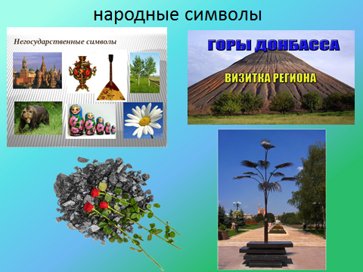
- Посмотрите, под крылом нашего самолета расстилаются огромные пространства, покрытые лесами. Русский человек издревле видел березу рядом с собой. Поэтому нет ничего удивительного, что она плотно вошла в его быт. Славяне писали на бересте, дом освещался березовой лучиной. Сок этого дерева не только очень вкусный, но и лечебный. Содержащееся в нем количество витаминов существенно укрепляло иммунитет и здоровье. А в баню ходили с березовыми вениками, которые считались лучшими для всех оздоровительных целей.
- Весной, когда все оживало, распускалась и береза. Славянское название апреля — березозол - тоже неразрывно связано с березой, а украинское название марта – березень.
- Холодными студен- ыми зимами, когда за окнами завывала вьюга, люди растапливали печь березовыми поленьями. Даже на сегодняшний день они признаны и считаются лучшими, если речь идет о растопке печи. Береза помогала и помогает людям и по сей день.
- Кроме березы есть и другие, неофициальные символы России. Например - ромашка, символ любви и верности.
Слайд 15
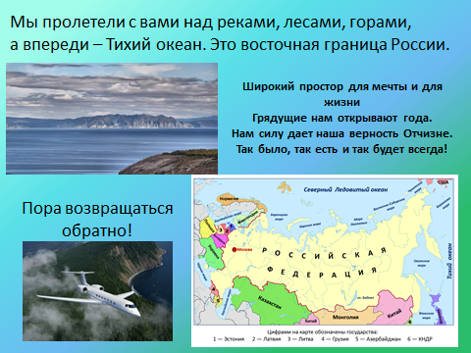
- Мы добрались до восточных границ России. Пора возвращаться обратно!
3. Подведение итогов, рефлексия.
Учитель: - Наше путешествие подходит к концу. Сегодня вы много услышали и узнали о России, но еще больше неизведанного осталось.
- Какие символы России вы запомнили? Из каждого путешествия привозят сувениры. Давайте и мы с вами сделаем сувенир с символами России.
Слайд 16
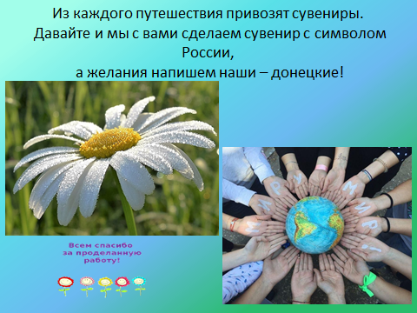
- Что нового узнали о России?
- О чем хочется рассказать своим родителям, друзьям?
- Урок закончен, до новых встреч. Слайд 17


